ALDI INFORMIERT 28-09-21

PRODUKTRÜCKRUF

BESCHREIBUNG DES PRODUKTS
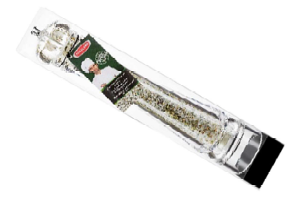
Produktname: Gewürzmühle XXL - Meersalz mit mediterranen Kräutern
EAN-Code: 270 1686 2
Marke: Portland
Verpackungstyp: Gewürzemühle
Haltbarkeitsdatum: 07/2024
Chargennummer: 125350
Verkaufsstelle: ALDI

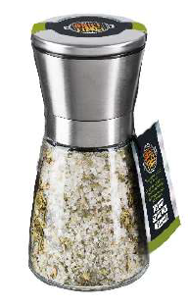
Produktname: Salz in Mühlen - Mediterranes Meersalz mit Kräutern
EAN-Code: 27055939
Marke: Grill time!
Verpackungstyp: Glasmühle
Haltbarkeitsdatum: 05/2024
Chargennummer: 124351
Verkaufsstelle: ALDI

PROBLEMATIK
Mögliches Vorhandensein von Salmonellen in der Zutat Basilikum

In Absprache mit der FASNK hat ALDI beschlossen, dieses Produkt vom Markt zu nehmen und von den Verbrauchern zurückzurufen.
Andere ALDI-Produkte sind von diesem Produktrückruf nicht betroffen.

BESCHREIBUNG DES RISIKOS
Die möglichen Symptome einer Salmonellenerkrankung sind Fieber, Bauchkrämpfe und Durchfall, und dies innerhalb von 12 bis 48 Stunden nach dem Verzehr der kontaminierten Nahrung. Kleinkinder, schwangere Frauen, Menschen mit einer verminderten Widerstandskraft und ältere Leute laufen ein größeres Infektionsrisiko.

Haben Sie von diesem Produkt gegessen und weisen Sie diese Symptome auf, konsultieren Sie dann Ihren Hausarzt und melden Sie ihm, dass Sie dieses Produkt gegessen haben.…
AUSKÜNFTE FÜR DIE VERBRAUCHER
Bitte konsumieren Sie den o.g. Artikel nicht und bringen Sie ihn in unsere Filialen zurück.
Der Kaufpreis wird Ihnen selbstverständlich zurückerstattet (auch ohne Kassenzettel).
Für Rückfragen oder Hinweise: kundenservice@aldi.be.

